المجلة الدولية للفنون الطبية، المجلد الثاني، العدد الأول، يناير 2020، الصفحات 253- 259.
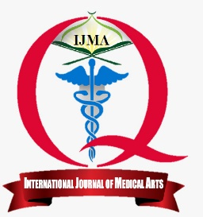 | متاح علي الموقع الالكتروني للمجلة  https://ijma.journals.ekb.eg/ | 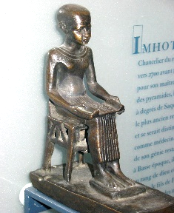
مقالة أصيلة

انتشارية فقدان السمع الناتج عن الضوضاء بين العاملين في صناعة الأخشاب بمحافظة دمياط
وحيد حسين الصعيدي، أيمن أحمد محمود
قسم الصحة العامة وطب المجتمع، كلية الطب بدمياط، جامعة الأزهر، مصر.

المؤلف المراسل: وحيد حسين الصعيدي
البريد الالكتروني: dr.wahid81@gmail.com
المعرف الرقمي للمقالة: 10.21608/ijma.2020.20970.1055
تاريخ الاستلام: 14- 12 – 2019، تاريخ المراجعة: 7- 1- 2020، تاريخ القبول للنشر 26- 1- 2020، تاريخ النشر علي الموقع الالكتروني: 26-1-2020

الملخص باللغة العربية
المقدمة: يعد فقدان السمع الناجم عن الضوضاء (ONIHL) مشكلة صحية كبيرة ذات انتشار عالي عالميًا وله تأثيرات اجتماعية واقتصادية ونفسية كبيرة.
الهدف من الدراسة: تقييم انتشارية فقدان السمع الناتج عن الضوضاء (NIHL) بين العاملين في صناعة الأخشاب في محافظة دمياط
المشاركين وطرق البحث: تم إجراء الدراسة المقطعية الحالية في مدينة دمياط الجديدة ، محافظة دمياط ، مصر. وقد تم اختيار عشرة أماكن عمل من خلال أخذ عينات مناسبة. ومن أماكن العمل العشرة هذه ، وافق مائة وخمسون (150) موظفًا على المشاركة في الدراسة. واستخدم قياس السمع النقي بين ترددات 500 و 8000 هرتز لتحديد حالة سماع المشاركين وأجريت قراءات الضوضاء في أماكن العمل المحددة.
النتائج: بين جميع المشاركين في الدراسة ، كان معدل انتشار فقدان السمع الناجم عن الضوضاء 39 ٪ من النجارين و 44.4٪ من النشارين مع عدم وجود فروق ذات دلالة إحصائية (P = 0.253) بين المجموعتين. وتراوحت مستويات الضوضاء من 73 إلى 91.5 ديسيبل في مصانع الأثاث المختلفة ومن 74.9 إلى 94.1 ديسيبل في مصانع المناشير (مصانع نشر الخشب) المختلفة
الخلاصة: ينتشر فقدان السمع الناتج عن الضوضاء المهنية بشكل كبير في محافظة دمياط بين عمال الأخشاب، وهو ما قد يكون بسبب نقص المعرفة والوعي حول المشكلة بين أرباب العمل والعمال والعاملين في مجال الرعاية الصحية إلى جانب غياب أو تنفيذ برامج الحفاظ على السمع في أماكن العمل

الكلمات المفتاحية: العاملين بالأخشاب، فقد السمع الناتج عن الضوضاء، الصحة المهنية، الأمان، دمياط.
هذه مقالة مفتوحة المصدر تحت رخصة المشاع الإبداعي (CC BY) الاصدار الثاني [https://creativecommons.org/licenses/by/2.0/]

